12+
МБУК ВР «МЦБ» им. М. В. Наумова
Добровольский отдел

«Геральдика моей Родины»
интеллектуально- познавательная программа
ко дню Государственного флага России
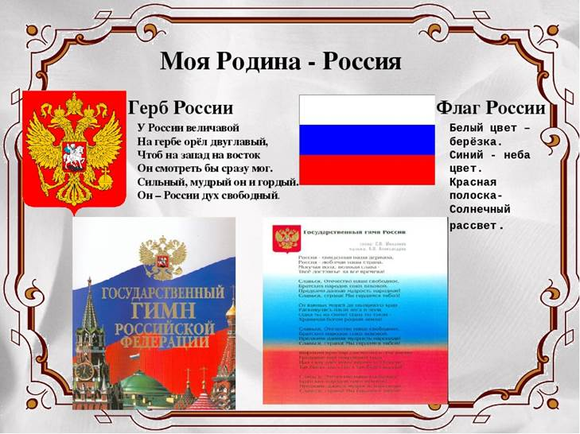

Подготовила:
ведущий библиотекарь
Добровольского отдела
Пенькова Е. Н.

п. Солнечный
2022г.

Цель: познакомить детей с символикой России – флагом, гербом, гимном. Формировать нравственные качества как важный аспект патриотического воспитания.
Задачи:
- обучающие: углубить знания и представления детей о Родине – о России. Обобщить понятие детей о Государственной символике РФ, её происхождении, назначении, символическом значении цвета и образов в ней;
- развивающие: развивать диалогическую и монологическую речь. Закрепление зрительных представлений о Российском флаге;
- воспитательные: воспитывать в детях чувство любви к Родине: ее природе, людям. Воспитывать в детях радость от того, что мы родились и живем в России; желание стать наследниками славных традиций русской истории, уважение к флагу, гербу, гимну.
Оборудование. Изображение государственного флага России, картинки – государственные символы России, портрет президента РФ.

Ведущий: Ребята, чтобы у нас было хорошее настроение, давайте встанем в круг. Возьмёмся за руки и крепче сожмём ладони друг друга, чтобы почувствовать, какие мы дружные ребята.
Чтец: Встало солнышко давно,
Заглянуло к нам в окно.
Собрало друзей всех в круг
Я твой друг, и ты мой друг.
Мы сейчас пойдём направо,
А теперь пойдём налево,
В центре круга соберёмся,
И на место все вернёмся.
Вместе за руки возьмёмся
И друг другу улыбнёмся!
Ведущий: Замечательно! Какие вы у меня молодцы! Подзарядились друг от друга положительной, доброй энергией!
Ребята, а как называется страна, в которой мы живем? Дети: Россия.
Ведущий: Россия страна необыкновенная, Каждая область России замечательна своей природой, своей народной культурой, художественными промыслами, трудом и достижениями людей.
У каждой страны есть свой флаг, в нашей стране – России – тоже есть государственный флаг.
Чтец: Флаг у нас прекрасный –
Белый, синий, красный!
Белый – мир и чистота,
Синий – верность, небеса,
Красный – мужество, отвага!
Вот цвета родного флага!
Ведущий: Цвета флага нашей страны – России вобрали в себя краски родной природы, они рассказывают о красоте и богатстве нашей страны. Флаг наш красивый, яркий. В праздники и другие торжественные дни улицы украшают флагами.
Физкультминутка
Руки вверх поднимем,
Руки вниз опустим.
В стороны, помашем
На пояс – и попляшем.
Покажи мне свой флажок,
Спрячь-ка за спину, дружок.
Ведущий: А сейчас мы познакомимся со вторым символом России – с гербом, откуда он появился и для чего он нужен. История герба, также, как и флага начиналась в те времена, когда наши предки очень часто воевали. А какие виды оружия, дети, вы знаете? Дети: Стрелы, меч, пушку, автомат.
Ведущий: Флаг помогал воинам определить, где свои войска, а где чужие. Но флаг был один. Во время сражений воины были все похожи друг на друга, и чтобы не ошибиться, где свой воин, а где чужой, придумали поместить на щит знак. Это изображение стали называть гербом. Давайте мы с вами сейчас его рассмотрим. Что вы видите в центре? (Ответы детей).
Ведущий: Да в центре изображен орел. А что можно про него рассказать, какой он? Дети: у него две головы, крылья подняты.
Ведущий: Орел на гербе означает силу, значит наше государство сильное и непобедимое. А почему у орла две головы?
Россия – государство очень большое и головы смотрят на запад и на восток, как бы показывая, что государство большое, но единое. В России живут люди разных национальностей. А что вы еще видите? Дети: Шапку.
Ведущий: Нет дети, это корона. В России главный царь, сейчас он называется президентом. А зовут президента нашей страны Владимир Владимирович Путин.
Ребята, орел держит в левой руке скипетр- это символ власти, а в правой у него шар, его называют держава. В центре герба России изображен герб Москвы, потому что Москва является столицей нашей Родины – России. Российскому гербу много-много лет, потому что наша Родина возникла очень давно.
Кроме флага и герба есть еще один символ России - это гимн. Гимн - торжественная песня, которая исполняется в торжественных случаях. При исполнении гимна все люди встают, а мужчины снимают головные уборы.
Итог занятия:
Ведущий: А скажите, ребята, что вам больше всего понравилось на сегодняшнем занятии? А что же вы узнали нового? Напомните, мне, пожалуйста, какие цвета есть на Российском флаге? Как называется наша Родина? С какими символами России вы сегодня познакомились? Для чего нужен флаг, герб? Что нужно сделать, когда исполняется гимн?
Умницы!

Источники:
https://nsportal.ru/detskiy-sad/raznoe/2018/08/04/beseda-vo-vtoroy-mladshey-gruppe-na-temu-znakomstvo-s-flagom-i-gerbom
https://infourok.ru/bibliotechniy-urok-po-literature-literaturnaya-gostinaya-posvyaschyonnaya-tvorchestvu-astrid-lindgren-volshebnica-kotoraya-zhive-264517.html
http://www.calend.ru/holidays/0/0/61/
https://nsportal.ru/detskii-sad/vospitatelnaya-rabota/2014/06/18/beseda-bezopasnoe-povedenie-na-ulitse
https://www.inmoment.ru/holidays/international-chess-day.html
https://pandarina.com/viktorina/chess
https://nsportal.ru/shkola/stsenarii-prazdnikov/library/2018/03/01/stsenariy-prazdnika-mezhdunarodnyy-den-shahmat

